

PLANO DE ESTUDOS ESPECIAIS – EDUCAÇÃO INFANTIL
(Infantil I)

Período de Suspensão de Aulas – Endemia pelo COVID-19
Decreto Estadual 46.970 e Municipal 506

Plano de Estudos 23  Período: 31 de agosto a 4 de setembro  Professor(a): Michelle Klem  Projeto:“São tantas emoções...” | 

O objetivo desta semana é:
- Desenvolver a autonomia através das brincadeiras lúdicas.

Outras habilidades trabalhadas:
- Estímulos para desenvolvimento dos sentimentos.
- Expressões orofaciais.
- Coordenação visomotora.
- Criatividade
- Ampliação do vocabulário.

Sugestões de Atividades:
*A família pode realizar uma atividade a cada dia da semana ou reagrupá-las de acordo com suas possibilidades de tempo e aplicação.

Ação 1  (proposta para 2ª feira) | Vídeo aula -Cara de quê?  Abrimos a semana com muita diversão! O vídeo da professora Letícia, além de muito divertido, nos mostra as expressões faciais que fazemos quando sentimos diferentes emoções. Vamos cantar e fazer gestos da música “Cara de quê?”, vamos lá!  

Ação 2  (proposta para 3ª feira) | A nossa atividade de hoje é para não ficarmos parados! Vamos reunir a família para uma brincadeira bem divertida de bola! Quando estamos reunidos em família ficamos muito felizes! Esse sentimento preenche nossos corações de alegrias. Vamos sorrir e nos divertir!  

Ação 3  (proposta para 4ª feira) | Link: https://youtu.be/7JqANEKNJxc  Hoje tem história! A história de hoje se chama “O livro dos sentimentos” e foi escrito por Todd Parr, click no link acima para assistir. Aproveite o momento para fazerem leiturinhas com para sua criança, sabemos que através do ouvir histórias é que estimulamos nossas crianças aos bons hábitos de leitura. Vamos lá?!  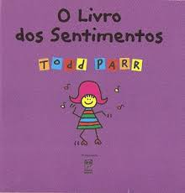

Ação 4  (proposta para 5ª feira) | No nosso “kit2”, a professora Michelle preparou uma brincadeira bem legal, a da “Bola na cesta”. Vamos aproveitar esse recurso pedagógico para aprendermos brincando e desenvolvermos muitas das nossas habilidades. É hora de brincar!  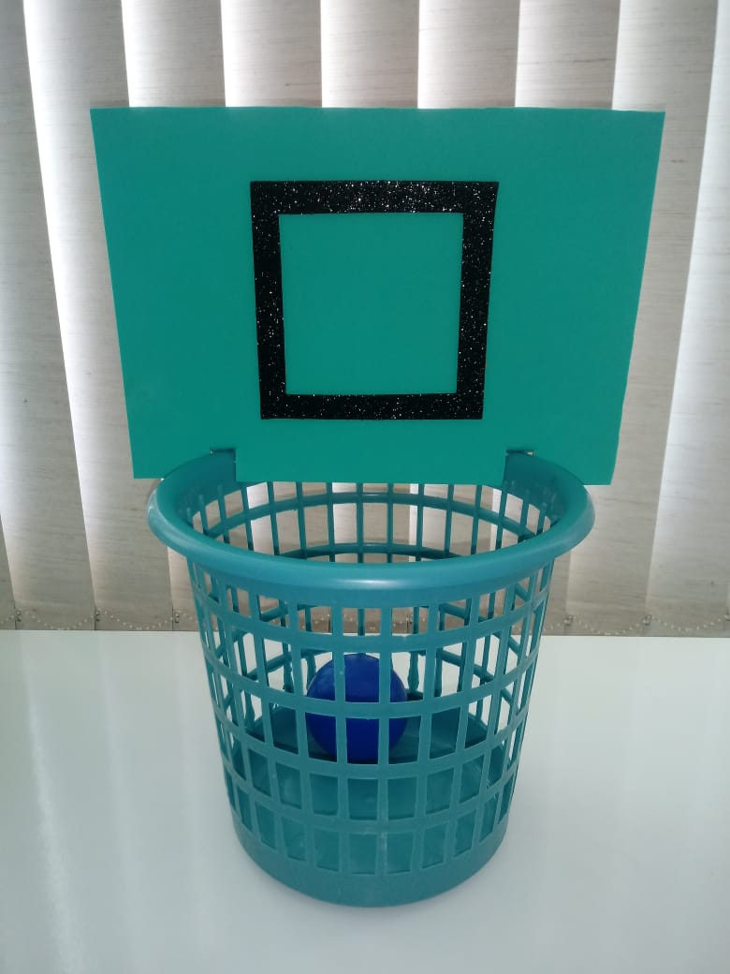

Ação 5  (proposta para 6ª feira) | Link: https://youtu.be/2glpIsWj8Sg  Hoje é dia de diversão e brincadeira, no link acima tem músicas muito legais e divertidas! Vamos aproveitar para mexer o corpinho!  

OBS.: As atividades sugeridas são uma orientação à família para que esta promova a estimulação necessária e correta à criança, considerando-se as características do desenvolvimento dessa faixa etária.

Em caso de dúvida sobre como estimular seu(sua) filho(a), FAÇA CONTATO COM A GENTE!

